Exercícios:

3 – Fluxogramas
A – Determinar se um cliente tem direito a desconto:
- Se idade > 65 -> desconto de 20%
- Se estudante -> desconto 10%
- Caso contrário -> sem desconto

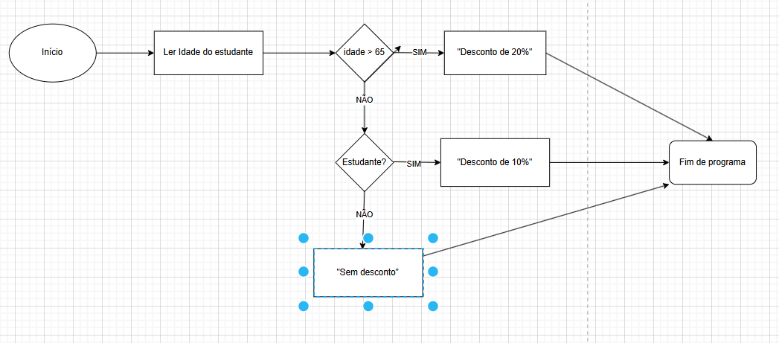

B – Calcular IMC e classificar:
< 18.5 -> baixo peso
18.5 – 24.9 -> normal
25 29.9 -> sobrepeso
>= 30 -> obesidade

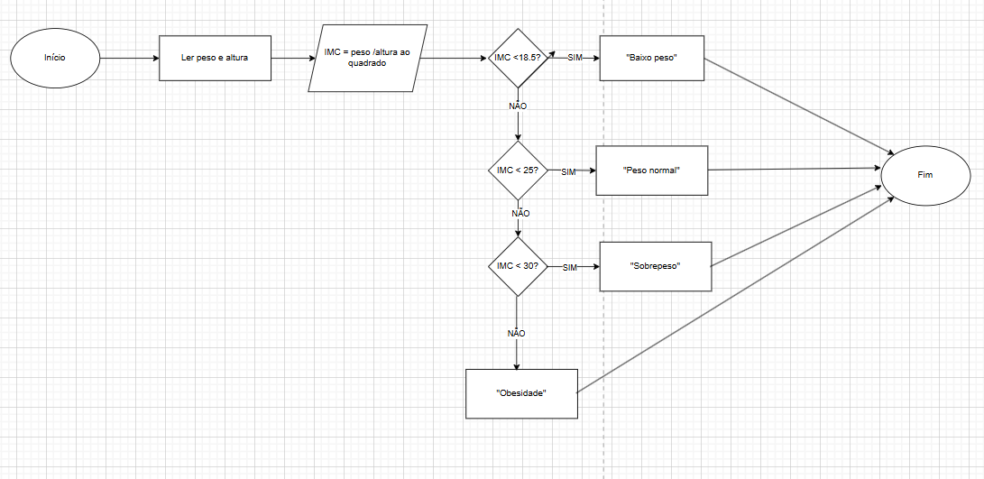

4 – Tabelas de decisão

A – Criar uma tabela de decisão para aprovação de acesso a uma área restrita:
- Funcionário interno? (Sim/Nao)
- Tem cartão válido? (Sim/Nao)
- Tem autorizaçãop especial? (Sim/Nao)

Ações | Teste 1 | Teste 2 | Teste 3 | Teste 4 | Teste 5
Funcionário interno? | Sim | Sim | Sim | Nao | Nao
Tem cartão válido? | Nao | Sim | Nao | Nao | Nao
Tem autorização especial? | Sim | Nao | Nao | Nao | Sim
Saída | Acesso permitido apenas com supervisão | Acesso permitido | Acesso negado | Acesso negado | Acesso permitido com supervisao

Resultados:
- Acesso permitido
- Acesso negado
Acesso permitido apenas com supervisão

